2005年普通高等学校招生全国统一考试（北京卷）
文科综合能力测试
YCY
本试卷分第Ⅰ卷（选择题）和第Ⅱ卷（非选择题）两部分． 第I卷1至7页，第Ⅱ卷8至17页，共300分．考试时间150分钟。考试结束，将本试卷和答题卡一并交回。

第I卷
注意事项：
1．答卷I卷前，考生务必将自己的姓名、准考证号、考试科目涂写在答题卡上。
2．每小题选出答案后，用铜笔把答题卡上对应题目的答案标号涂黑。如需改动，用橡皮擦干净后，再选涂其他答案标号。不能答在试卷上．
本卷共35小题，每小题4分，共140分。在每小题列出的四个选项中，选出最符合题目要求的一项。
2005年4月28~30日，华北地区经历了一次沙尘天气，造成许多地方空气污染指数（API）增高，主要污染物是可吸入颗粒物。读图1，回答1——2题。
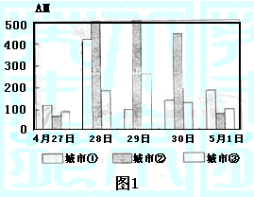
1．造成该沙尘天气的天气系统是 （ ）
A．气旋、冷锋
B．气旋、暖锋
C．反气旋、暖锋
D．反气旋、冷锋
2．该沙尘天气先后经过呼和浩特、北京、
石家庄，它们依次是图中的（ ）
A．①②③ B．②①③ C．③②① D．②③①
中国珠穆朗玛峰登山测量队于2005年5月22日成功登顶。回答3—6题。
3．登顶队员在北京时间13时前撤离，主要是为了避开 （ ）
A．大量冰雪融化 B．泥石流爆发 C．强对流天气 D．强紫外线辐射
4．珠穆朗玛峰峰顶比同纬度海平面 （ ）
A．白昼略长 B．黑夜略长 C．自转线速度略小 D．自转角速度略大
5．导致珠穆朗玛峰海拢高度变化的是 （ ）
A．地面沉降 B．地壳运动 C．变质作用 D．海平面升降
6．登顶队员从积雪冰川带下山，依次经过的垂直自然带是 （ ）
A．高山草原带—高山草甸带—高山针叶林带
B．高山草甸带—高寒荒漠带—高山草原带
C．高寒荒漠带—高山草原带—高山针叶林带
D．高寒荒漠带—高山草甸带—高山草原带
图2为华北某城市功能分区和等时线示意图。图中等时线是指汽车从城市P点向外行驶所用时间相等点的连线。读图回答7—9题。
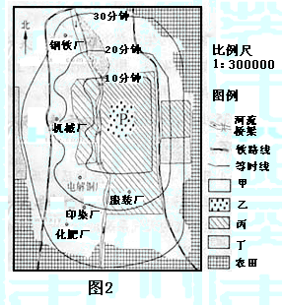
7．从P点出发，车速最快的去向是（ ）
A．东 B．南
C．西 D．北
8．与图中甲、乙、丙、丁四类城市功能区依
次对应的是（ ）
A．商业区、工业区、住宅区、绿地
B．商业区、住宅区、绿地、工业区
C．工业区、商业区、住宅区、绿地
D．工业区、住宅区、绿地、商业区
9．对该城市环境质量影响较大的是（ ）
A．钢铁厂 B．印染厂
C．化肥厂 D．服装厂
图3为中国5个省市粮食产量、人均粮食和人均耕地对比图。读图回答10~11题。
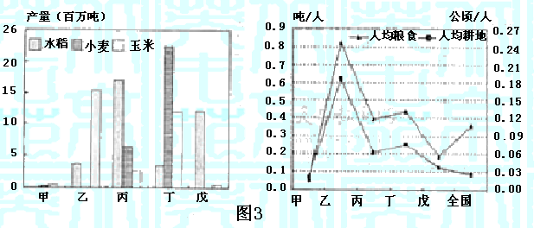

10．与乙、丙、丁3个省市对应的依次是 （ ）
A．苏、鲁、粤 B．京、吉、苏 C．吉、苏、鲁 D．粤、京、吉
11．与全国相比，人均耕地和人均粮食的关系有特殊性，其主要原因是 （ ）
A．人口数量增长较快 B．城市化水平不断提高
C．耕地面积逐年减少 D．经济作物播种面积增加
中国与世界各国的友好往来极大促进了人类文明的发展。回答12~14题。
12．下列史实反映唐代中印友好交往的是 （ ）
A．佛教传入中国 B．法显游历天竺
C．义净西行研究佛学 D．鉴真渡海传播佛法
13．有西方学者认为“近代世界赖以建立的种种发明与发现可能有一半来源于中国”。传入欧洲并对“近代世界”产生深刻影响的宋代的科技成就是 （ ）
A．地动仪 B．造纸术 C．雕版印刷术 D．罗盘针

14．观察图4、图5并结合所学知识，判断下列关于明末清初东西文化交汇的表述，正确的是（ ）
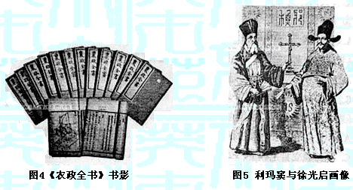

A．为中国传统科技注入新的生机 B．儒学与基督教在中国融为一体
C．西学东渐开启中国近代化历程 D．开始介绍并传播西方民主思想
台湾自古以来就是我国领土不可分割的组成部分；台湾同胞是我们的骨肉兄弟。回答15~16题。
15．下面四幅我国东南沿海的历史地图中，与元代台湾情况相符的是 （ ）
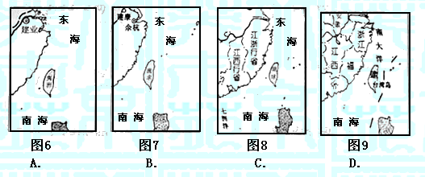

16．1979年全国人大常委会发表的《告台湾同胞书》中，迄今已经实现的主张是 （ ）
①停止炮击金门等岛屿 ②海峡两岸实现“三通”
③开放海峡两岸探亲旅游 ④结束海峡两岸军事对峙
A．①② B．①③ C．①④ D．②③
20世纪，中国经历了大国的耻辱、新生、和平崛起的历程。回答17~20题。
17．20世纪初期体现帝国主义图谋灭亡中国的条约是 （ ）
A．《南京条约》 B．《马关条约》
C．《辛丑条约》 D．“二十一条”
18．第二次世界大战期间，中国参与签署的反法西斯文件有 （ ）
①《大西洋宪章》 ②《开罗宣言》
③《雅尔塔协定》 ④《波茨坦公告》
A．①② B．①③ C．②③ D．②④
19．20世纪中叶毛泽东宣告“中国人从此站立起来了”。下列各项中与这一结论相符的是 （ ）
A．抗战胜利洗雪百年国耻 B．半殖民地半封建社会结束
C．抗美援朝取得胜利 D．社会主义改造基本完成
20．下列各项中最能体现中国在国际社会长期发挥重要作用的是 （ ）
A．担任联合国安理会常任理事国 B．在亚非会议倡导求同存异方针
C．坚持独立自主和平外交政策 D．成为世界贸易组织的成员国
20世纪，人类经历了两次世界大战，和平与发展逐步成为时代的主流。回答21~23题。
21．下列表述能够体现“凡尔赛—华盛顿体系”与雅尔塔体系共同点的是 （ ）
A．大国凭借实力建立国际关系格局 B．形成以欧洲为中心的世界政治格局
C．惩治了法西斯战犯 D．确立了新的世界殖民体系
22．冷战结束后，和平与动荡并存。下列各项中严重干扰和平与发展的因素有 （ ）
①霸权主义横行 ②南北差距加大 ③地区冲突不断 ④恐怖主义抬头
A．①③ B．①③④ C．②③④ D．①②③④
23．20世纪后期，标志着“可持续发展”理论和概念转化为行动的国际文件是 （ ）
A．《联合国宪章》 B．《阿拉木图宣言》
C．《里约热内卢宣言》 D．《马斯特里赫特条约》
北京市贯彻中央精神，继续把解决好“三农”问题作为工作重点，积极探索发展新思路。回答24~25题。
24．北京市政府逐步加大对农村的财政投资力度，城区与效区的投资比例2003年是80：20，2004年是60：40，2005年是50：50。政府加大对农村投入是因为 （ ）
A．提高农业占GDP的比重是北京经济发展的重要任务
B．农业对国民经济的主导作用不容忽视
C．增加对农村的财政支出能够缩小城乡差距
D．发展农业吸纳劳动力是解决北京就业问题的主要渠道
25．北京农业在借鉴全国农业发展成功经验的基础上，结合自身实际，依靠大城市辐射，大力发展生态、观光和休闲农业，从而走在全国前列。这说明 （ ）
A．事物之间都存在必然联系 B．矛盾普遍性与特殊性相互联结
C．整体功能大于部分功能之和 D．外因通过内因决定事物的发展方向
2005年3月国务院总理温家宝就宏观调控答记者问时指出，经济发展慢了不行，那样就业压力就会更大，财政收入会减少，许多应该办的事业就会缺乏资金；经济发展过快也不行，那样经济运动紧张，难以为继。我们要根据具体情况，加强和改善宏观调控，保持经济平稳较快发展。回答26~28题。
26．温家宝总理的上述分析体现了 （ ）
①看问题办事情要坚持适度原则 ②主观与客观具体的历史的统一
③一切以时间、地点、条件为转移 ④事物发展是前进性与曲折性的统一
A．①② B．③④ C．①②③ D．①②③④
27．一般来说，当经济发展过快、物价上涨幅度过大时，政府为抑制社会总需求，保持经济稳定增长的手段是 （ ）
A．提高存贷款利率，降低税率 B．减少货币供应量，增加财政支出
C．扩大货币供应量，提高税率 D．提高存贷款利率，减少财政支出
28．针对当前经济运行中出现的问题，政府对不同行业采取了不同措施。如国家继续大范围、大幅度减免农业税，而对部分住房交易全额征收营业税。对农业和房地产业采取不同措施，是政府在 （ ）
①弥补市场调节资源的缺陷 ②进行经济结构调整
③运用行政手段进行宏观调控 ④利用税收杠杆调节经济活动
A．①③ B．②④ C．①③④ D．①②④
改革开放以来，我国非公有制经济不断发展壮大，已经成为社会主义市场经济的重要组成部分和促进社会生产力发展的重要力量。回答29~30题。
29．我国石油市场曾经由四家国有企业垄断经营。从2004年开始，商务部先后批准49家非国有贸易商进入这个领域，经营原油和成品油的进口业务。非国有企业进入石油流通市场，必然会导致 （ ）
A．石油进口总量的增加 B．我国石油市场竞争程度的提高
C．石油市场价格的下降 D．我国国有石油企业经济效益的提高
30．非公有制企业要进一步发展，必须克服自身存在的问题，在遵循市场法则，追求企业利益的同时，还需坚持集体主义价值观，维护国家利益。这是因为 （ ）
A．集体主义决定企业发展方向 B．市场经济可以自发产生集体主义
C．集体主义可以促进企业发展 D．市场经济与集体主义具有内在一致性
权力失去监督和制约就容易走向腐败。如何实现权力制约是各国政治实践的重大课题。回答31~33题。
31．在某市2005年3月召开的人大会议上，代表就政府预算提出质疑：某部门电脑预算平均每台为何高达25000元？政府有关部门对质疑作出详细解释，说明电脑预算包含软件等费用。该解释得到代表认可后，年度预算草案才得以表决通过。对该案例中人大制约政府权力的准确解释是 （ ）
A．通过制定政府预算控制政府采购 B．通过审批政府预算约束行政开支
C．通过行使立法权规范政府行为 D．通过行使质询权监督政府预算执行
32．每年政府都会收到大量的政协提案。例如，2004年国家环保总局共办理各类提案229件，其中政协提案103件。在每年举行“两会”期间，政协委员也列席人大会议，听取并讨论政府和最高人民法院、最高人民检察院的工作报告。上述事实表明 （ ）
①政协对国家重大问题发表意见 ②政协对政府工作报告进行审议
③政协对政府部分提案进行表决 ④政协对国家机关的工作提出建议
A．①② B．①④ C．①②④ D．②③④
33．据报道，某市引入社会评议机制，交通局因连续两次在部门服务社会评议中名列末位，其领导班子被迫“总辞”，5位责任人分别受到降职调任处理。引入社会评议机制的理论依据是 （ ）
①社会评议是公民权利的体现 ②社会评议是公民义务的表现
③社会评议是民主监督的方式 ④社会评议是行政权力的来源
A．①③ B．②④ C．①②③ D．①③④
34．今年是联合国成立60周年。当前，联合国改革方案引起国际社会的普遍关注，其中安理会改革成为关注焦点。安理会改革引人注目是因为 （ ）
A．安理会是联合国的最高权力机构
B．安理会表决实行理事国一致原则
C．安理会有权否决联合国其他机构的决议
D．安理会在国际安全事务中扮演重要角色
35．漫画和成语往往蕴涵着深刻的哲理。与图10漫画反映相近哲理的成语是 （ ）
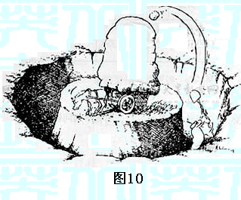

A．人无远虑，必有近忧 B．一着不慎，满盘皆输
C．失之东隅，收之桑榆 D．千里之行，始于足下

第Ⅱ卷（非选择题 共160分）
注意事项：
1．用钢笔或圆珠笔将答案直接写在试卷上。
2．答卷前将密封线内的项目填写清楚。
本卷共5小题，共160分。
36．（36分）读图11~12，回答下列问题。
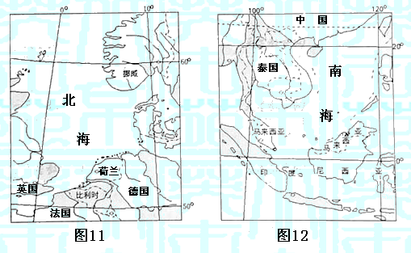

（1）简述北海与南海的海水性质差异、资源优势与存在的环境问题。（8分）

（2）分析南海沿岸多发地质灾害的原因。（5分）

（3）从农业区位选择的角度，指出泰国、马来西亚、印度尼西亚三国盛产天然橡胶的自然因素。（6分）

（4）1980年前后，泰国、马来西亚、印度尼西亚三国人均国民生产总值和劳动力成本相差不大。2002年三国人均国民生产总值分别为710、3540、2000美元，该指标差距加大，同时劳动力成本差距也增大。
结合图13，说明马来西亚天然橡胶产量的变化及其原因。（6分）
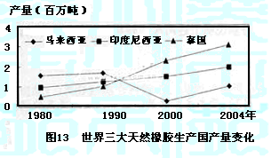

图13

（5）比利时、荷兰、挪威从泰国、马来西亚、印度尼西亚进口天然橡胶，请选择合理的运输方式，并说明理由。（6分）

（6）简述北海沿岸的气候特点及其成因。（5分）

37．（30分）资本主义的发展对近代以来的世界与中国产生了巨大影响。
回答：
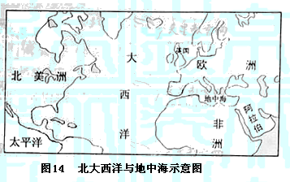

（1）读图14、16世纪始，欧洲的商路和贸易中心从地中海转移到了北大西洋东岸；20世纪初，世界经济、贸易和金融重心逐渐转移到了北大西洋西岸。
分别说明上述两次“转移”的原因和影响。（10分）

（2）资本主义发展过程中，生产关系的调整时有发生。20世纪30年代的美国和50年代的西欧主要资本主义国家先后实施了社会改革。
试说明上述改革在历史背景、措施手段上的主要共同点。（6分）美国的改革对世界资本主义发展有何影响？（2分）

（3）鸦片战争后中国被强行卷入资本主义世界体系。中国民族资本主义产生后，于19世纪末20世纪初获得初步发展，第一次世界大战前后又迎来了“短暂的春天”。
试归纳上述两个阶段中国民族资本主义发展的共同原因。（12分）

38．（31分）阅读材料。
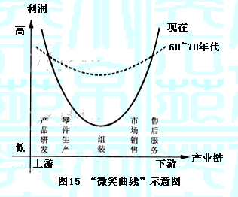
材料一：图15是“微笑曲线”示意图。图中的两条曲线均呈现U型，好似微笑的嘴型，因此被形象地称为“微笑曲线”。
材料二：我国是世界上最大的服装生产和出口国，每年服装出口总额约占全球服装出口贸易总额的四分之一，但自有品牌的占有率不超过10%。因为缺乏面料开发、品种款式设计的能力和国际市场营销的渠道，企业只能接单、缝制和加工，得到很少的加工费。如中国生产的服装在国外市场上售价100美元，我国企业一般只得到5~7美元，其余都落入外国商标所有者、服装设计公司和经销商的腰包。
回答：
（1）“微笑曲线”反映了什么经济现象？（5分）结合材料二，说明“微笑曲线”对我国企业提高利润水平有什么启示。（6分）

（2）结合材料一和材料二，运用唯物辩证法发展的观点分析我国企业的现状及发展。（10分）

（3）结合政治常识，从法律和政策两个方面，说明国家应怎样营造有利于企业向“微笑曲线”两端发展的环境，并列举事例（法律和政策两个方面各举一例）。（10分）
 | 国家行为（8%） | 简单举例（2分）
范  例 | 对外开放，发展国际交流与合作。 | 设立中关村高新技术开发区。
法
律
方
面
政
策
方
面
39．（28分）人口、资源、环境和发展是人类共同关心的问题。回答：
（1）据清《苏州府志》记载，自明朝万历年间，掌握纺织专业技能的人口开始进入苏州城。清晨，这些有技术的“机工”贮立桥头，等待拥有织机和机房的“机户”雇佣。这种现象也出现在江南其他一些城市。
试述这一现象出现的原因及历史作用。（10分）

（2）根据表1数据，说出北京市与河南省人口增长的差异，试分析造成差异的主要原因。（8分）
表1 2003年北京市与河南省人口增长指标（%）
 | 自然增长率 | 总增长率
北京市 | －0.015 | 5.292
河南省 | 0.564 | 0.562
（3）自然资源是人类生存发展的基础。几千年的文明史是人类不断地认识、开发和利用自然资源的历史，也是人与自然资源的矛盾不断加深的历史。在传统农业社会，存在着人口与土地等资源的矛盾。随着工业化进程的加快及人口数量的增加，人口与矿产等资源的矛盾又进一步凸显出来。人口膨胀与自然资源短缺的矛盾，已经威胁到人类的生存。要树立人类的资源危机意识，促进人与自然关系的和谐发展。
结合材料，从认识论角度分析人与自然资源矛盾的变化，并从认识论角度就当前人与自然资源的矛盾提出解决思路。（10分）
40．（35分）“红色旅游”是党和国家为了加速革命老区社会经济的发展，进行爱国主义和革命传统教育采取的重要举措。回答：
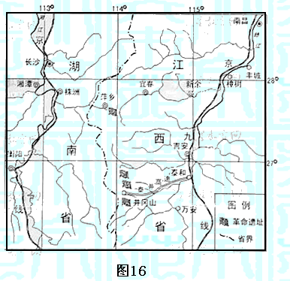

（1）读图16，简述井冈山旋游区的自然地理特征。（7分）

（2）说出构成旅游活动的三个基本要素，以及井冈山地区在发展“红色旅游”中应避免的环境问题。（5分）

（3）“边界红旗子始终不倒，不但表示了共产党的力量，而且表示了统治阶级的破产，在全国政治上有重大的意义。”（毛泽东：《井冈山的斗争》）
请说明毛泽东选择将“红旗子”插在井冈山的历史背景。（6分）

（4）请说明创建井冈山革命根据地的重大历史意义及启示。（6分）

（5）结合经济常识，分析革命老区在发展经济方面有什么相似的优势和劣势。（6分）“红色旅游”如何帮助老区“扬长避短”，促进经济发展？（5分）

2005年普通高等学校招生全国统一考试（北京卷）
文科综合能力测试
Ⅰ卷（共140分）
1．D 2．B 3．C 4．A 5．B 6．D 7．B 8．C 9．A 10．C 11．D 12．C
13．D 14．A 15．C 16．B 17．D 18．D 19．B 20．A 21．A 22．D 23．C
24．C 25．B 26．C 27．D 28．D 29．B 30．C 31．B 32．B 33．A
34．D 35．A
Ⅱ卷（共160分）
36．答案要点：
（1）北海的温度、盐度均低于南海。两者油气资源丰富；北海有世界著名渔场。海洋污染、海洋生态破坏。
（2）南海地处亚欧板块与印度洋板块、太平洋板块的交界处，地壳运动比较活跃，多火山、地震。
（3）热量充足（高温），降水丰沛（多雨），土壤肥沃。
（4）产量及排名下降。马来西亚人均国民生产总值高于泰国和印度尼西亚；劳动力工资水平提高，天然橡胶生产成本加大，导致产量下降。
（5）海洋运输。都为沿海国家，海运便利；海运成本低，适合运输大宗货物；橡胶运输时限要求不高。
（6）夏季凉爽、冬季温和，降水量较多且全年分配均匀；常年受西风控制和北大西洋暖流的影响。
37．答案要点：
（1）①新航路的开辟。英国等大西洋沿岸国家资本主义兴起和发展。
②第二次工业革命后，美国经济迅速崛起，工业跃居世界第一；第一次世界大战后，欧洲列强开始衰落。美国开始争夺世界霸权。
（2）历史背景：经济严重受损。美国遇到前所未有的经济危机；二战后西欧各国经济亟待恢复。
措施手段：加强国家对经济的干预和调节。
影响：为资本主义国家发展提供了新的模式。
（3）①随着外国资本主义的不断入侵，中国社会的自然经济逐步解体；
②民族资产阶级倡导商战和实业救国；
③群众性反帝爱国斗争的推动；
④政府对兴办实业的政策发生变化。
38．答案要点：
（1）①从事产品研发、零件生产、市场销售和售后服务的企业能够获得较高利润，而从事组装的企业利润水平较低；与60、70年代相比，目前底端与两端的利润水平差距扩大，底端企业处于更加不利的地位。
②加大科技投入，调整产品结构；积极开拓市场，重视售后服务；树立品牌意识，提高企业信誉，塑造企业形象。
（2）①要把事物看成一个变化发展的过程。要把我国企业在产业链中所处的位置和利润分布看成一个变化发展的过程。
②要明确事物所处的阶段和地位。认清当前我国企业在“微笑曲线”中所处的位置，继续发挥现有优势，努力改变集中于加工和组装环节的现状。
③要坚持与时俱进，培养创新精神，不断提高企业的竞争力，促进企业的发展。
（3）
 | 国家行为 | 简单举例
法  律  方  面 | 依法治国；保护企业和个人的合法权益或维护市场秩序。 | 保护知识产权（专利、著作权、商标等），打击盗版行为，反不正当竞争等事例。
政  策  方  面 | 实施科教兴国战略；  建立和完善创新激励机制；  金融、财政、产业、人才等政策支持。  （从文化职能、经济职能、公共服务职能角度回答亦可） | 奖励创新，引进人才，尊重创造，优惠贷款，加大财政投入等事例。
39．答案要点：
（1）原因：人身依附关系松弛，粮食产量增加，分离出劳动力从事专业化和商品化的生产，城市独立的手工业工场兴起。
历史作用：江南一带稀疏地出现了资本主义萌芽。
（2）北京人口自然增长率为负，河南为正。其原因是北京人口出生率低于死亡率，河南人口出生率高于死亡率。北京人口总增长率高于河南，其原因是人口的机械增长率（迁入人口）较高；两个地区人口机械增长率不同反映了两个区域吸纳劳动力的差异。
（3）①实践是认识的来源，是认识发展的动力，人的认识要不断深化。人和自然资源的矛盾始终存在，在不同时期的表现形式有所不同。随着实践的发展，人们越来越认识到人与自然资源矛盾的严重性。
②认识对实践有反作用，正确的认识推动实践的发展。要解决人与自然资源的矛盾，必须形成对二者关系的正确认识，并以此为指导推动人类社会的持续发展。在实践中发挥主观能动性，限制人口数量，保护、节约资源，开发再生资源，以促进人与自然关系的和谐发展。
40．答案要点：
（1）低山（山地）丘陵；亚热带季风气候；常绿阔叶林；中小河流众多，水资源丰富；以红壤为主。
（2）旅游者、旅游资源、旅游业。环境污染、文物破坏。
（3）大革命失败后，中国共产党武装夺取城市受挫，转向农村建立根据地。
（4）意义：开创了建立农村革命根据地，以农村包围城市，最后夺取城市的道路。
启示：只有将马克思主义的普遍真理同中国革命具体实践相结合，中国革命才能发展。
（5）①优势：绿色自然资源（优美的自然景观），历史文化资源（革命传统和革命遗迹）和劳动力资源，具有发展旅游业的优势。
劣势：基础设施落后，工业薄弱，农业落后，资金缺乏，劳动力文化技术水平较低。
②“红色旅游”可以把老区的绿色自然资源和历史文化资源结合起来，利用丰富的劳动力资源发展旅游业，增加当地的就业机会和居民收入；以旅游业带动交通、通讯等产业的发展；以旅游业为窗口与外界加强信息交流，吸引外部资金和人才。

